Kauf der FAM offiziell vollzogen:
BEUMER Group übernimmt FAM Gruppe aus Magdeburg

Beckum/Magdeburg, 13. Juni 2022 – Die FAM Gruppe aus Magdeburg, Anbieter von Förderanlagen und Verladetechnik, gehört nun zu hundert Prozent zur BEUMER Group, Beckum. BEUMER ist ein international führender Hersteller von Intralogistiksystemen in den Bereichen Fördern, Verladen, Palettieren, Verpacken, Sortieren und Verteilen. Der Anfang Mai unterzeichnete Kaufvertrag wurde am 9. Juni 2022 rechtlich vollzogen.

Die BEUMER Group hat sich in der Schüttgut-Technologie seit Jahrzehnten stabil am Markt etabliert. Mit dem Kauf der FAM Gruppe stärkt der Systemanbieter seine Marktposition in den Bereichen Minerals und Mining signifikant. Die FAM Gruppe mit der Zentrale in Magdeburg ist ein international agierender mittelständischer Konzern und Hersteller von Förderanlagen mit 750 Mitarbeitern. Das Unternehmen zählt zu den weltweit führenden Komplettanbietern von Schüttgutumschlags- und Aufbereitungsanlagen. Die FAM Gruppe plant, konstruiert und fertigt schlüsselfertige Anlagen und Systeme für die Gewinnung, Förderung, Verladung und Lagerung von Mineralien, Rohstoffen und Gütern. Neben der Erweiterung des Portfolios ergänzt sie mit ihrem Know-how und der globalen Aufstellung die Kompetenz der BEUMER Group bei der Projektierung von Anlagen. FAM bringt neben Planung und Engineering die komplette Wertschöpfung samt After-Sales-Service in die BEUMER Group ein.

Die BEUMER Group bietet FAM eine langfristige Perspektive auf Basis höchster Qualität, Nachhaltigkeit und Innovation: Seit fast 90 Jahren entwickelt die BEUMER Group als familiengeführtes und zu hundert Prozent eigenfinanziertes Unternehmen maßgeschneiderte Systemlösungen, unter anderem für den Bergbau.

1.751 Zeichen inkl. Leerzeichen

Bildmaterial zur Pressemeldung:
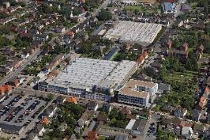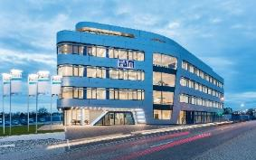
Das hochaufgelöste Bildmaterial finden Sie hier zum Download.

Die BEUMER Group ist ein international führender Hersteller von Intralogistiksystemen in den Bereichen Fördern, Verladen, Palettieren, Verpacken, Sortieren und Verteilen. Mit 5.100 Mitarbeitern erwirtschaftet die BEUMER Group einen Jahresumsatz von etwa 1,1 Mrd. Euro. Die BEUMER Group und ihre Tochtergesellschaften und Vertretungen bieten ihren Kunden weltweit hochwertige Systemlösungen sowie ein ausgedehntes Customer-Support-Netzwerk in zahlreichen Branchen, wie Schütt- und Stückgut, Nahrungsmittel/Non-food, Bauwesen, Versand, Post und Gepäckabfertigung an Flughäfen.
Mehr Informationen unter: www.beumer.com.

